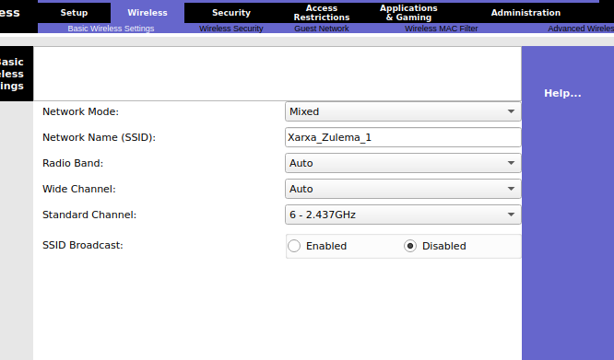

b) Posar el nom ocult de xarxa, amb el nom XARXA_NOM_ALUMNE_1.

c) Que utilitzi el canal 6 de comunicació.   
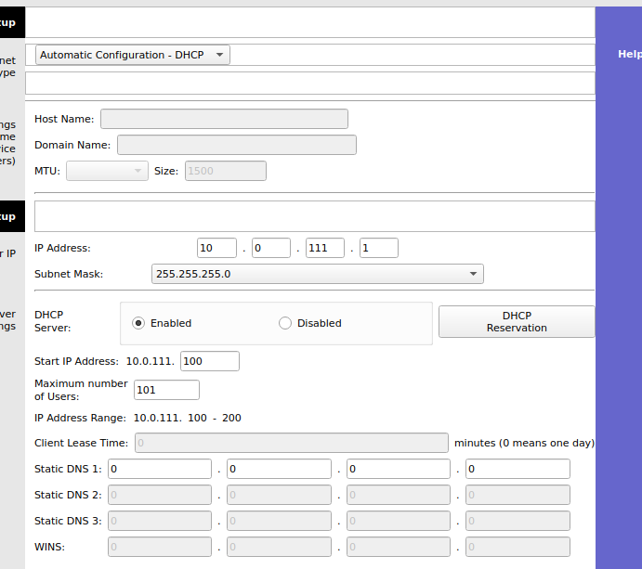

d) Canviar la IP del router per l’adreça 10.0.111.1 amb màscara /24

e) Fes que s'assignin adreces automàticament habilitant el servidor DHCP

f) Assignar les adreces des de la x.x.x.100 fins la x.x.x.200

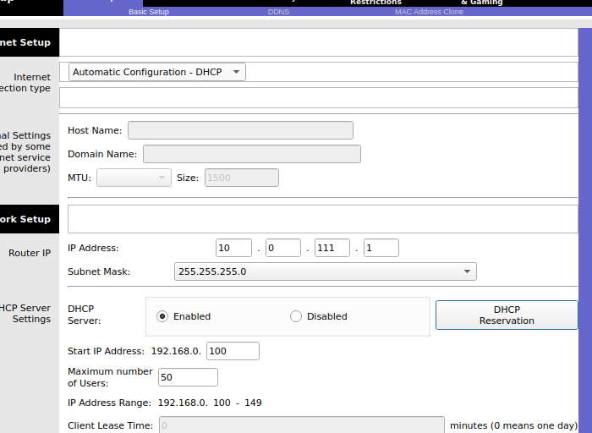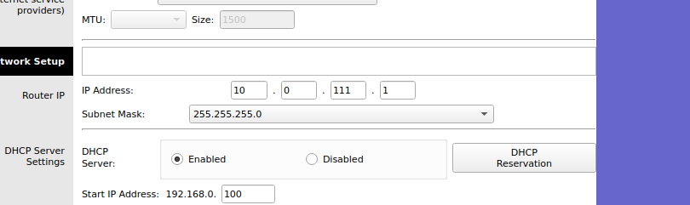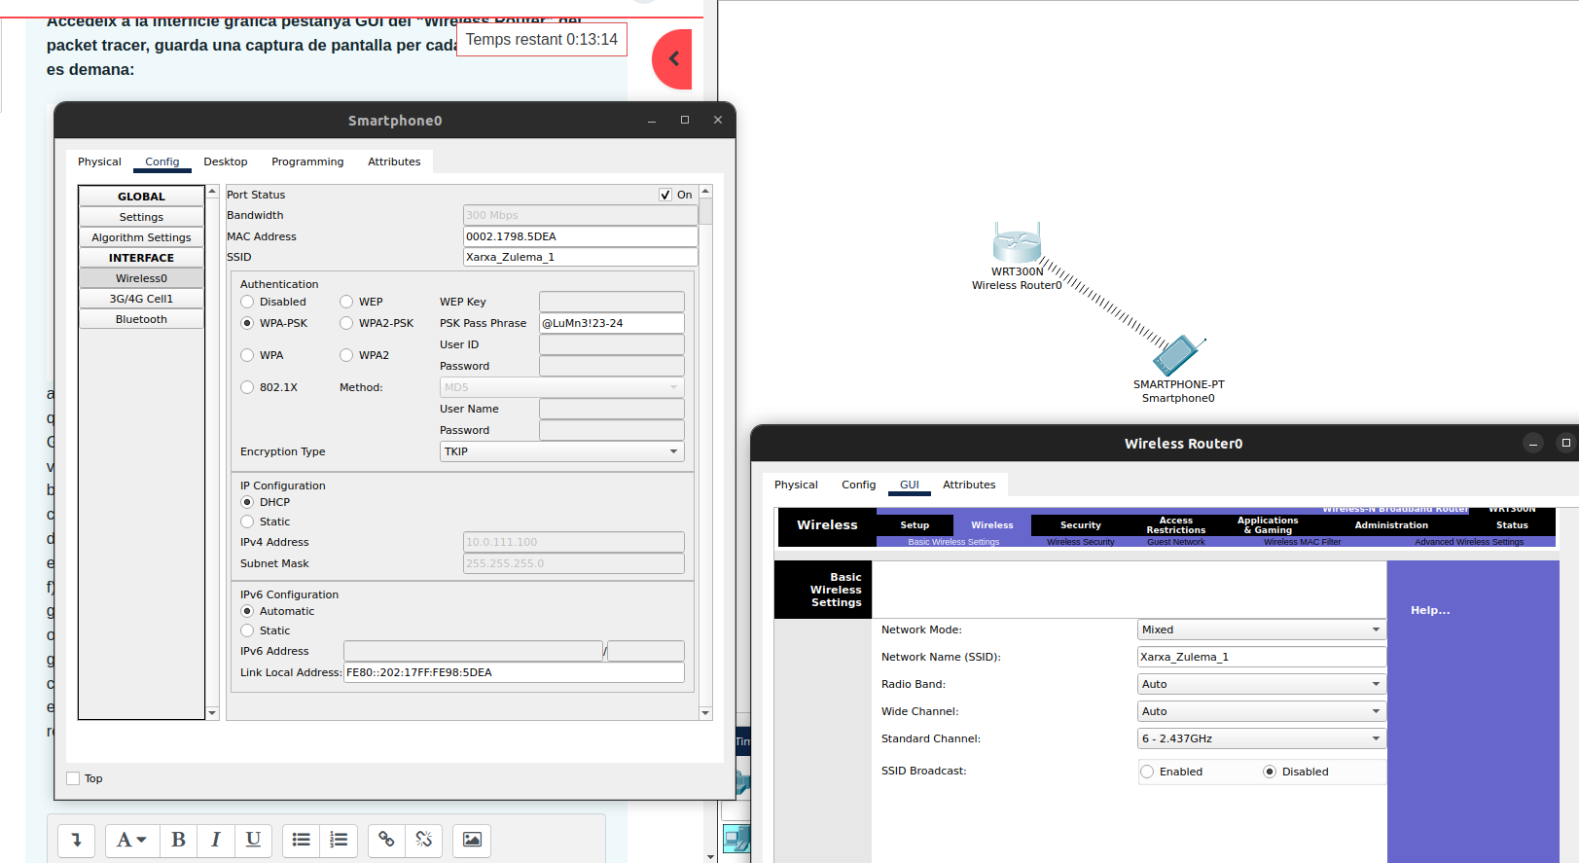  
  
g) Canvia la configuració al mòbil perquè es pugui connectar al router i obtingui la IP automàtica.

a) Posar una contrasenya WPA personal amb algoritme TKIP, que consideris que és segura.

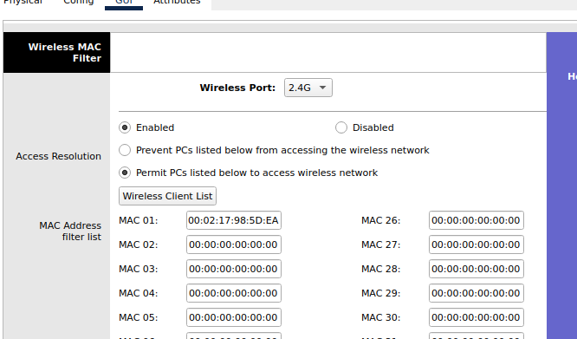

g) Filtrar que només hi pugui accedir l'adreça MAC del mòbil que està connectat al router. (en aquesta part, també hauràs d’adjuntar una captura on es vegi quina és l'dreça física i que correspongui amb la que has introduït al router)